**Tugas Pengenalan JFC**

Nama : Farid Maulana Suherman

NRP : 223040008

Kelas : C

Matkul : Praktikum Pemograman II

1. Buat laporan hasil percobaan sesuai dengan modul. Lengkapi dengan screenshot dari komputer sendiri dan jelaskan setiap langkahnya.

**Jawab :**

JFC adalah kependekan dari Java Foundation Classes yang mencakup sekelompok fitur untuk membangun antarmuka pengguna grafis (Graphical User Interface atau GUI) dan menambahkan fungsionalitas grafis yang kaya, juga interaktivitas untuk aplikasi Java. Fitur-fitur

**Input :**

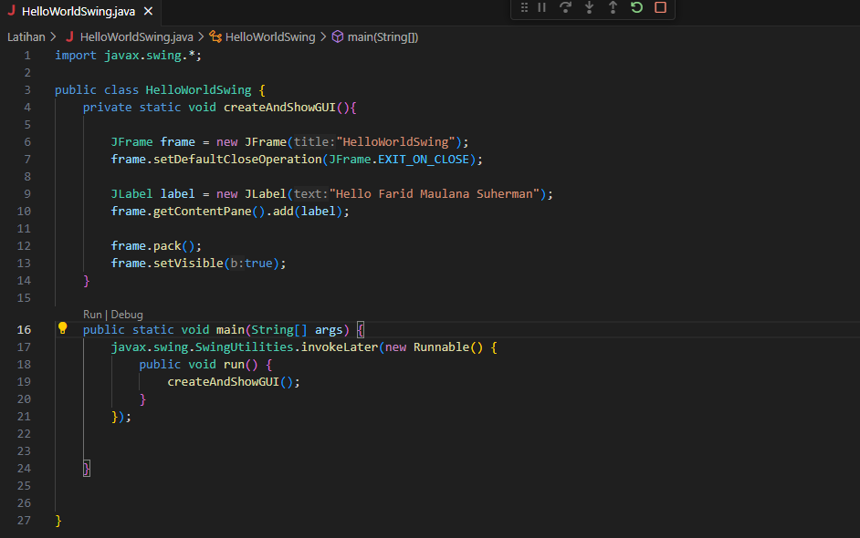

Setelah kode diatas diinput selanjutnya bisa langusung di run lewat cmd atau langsung di code editornya dengan menekan “run” yang ada pada code diatas, atau bisa juga menggunakan cmd dengan command seperti dibawah

Command untuk run :

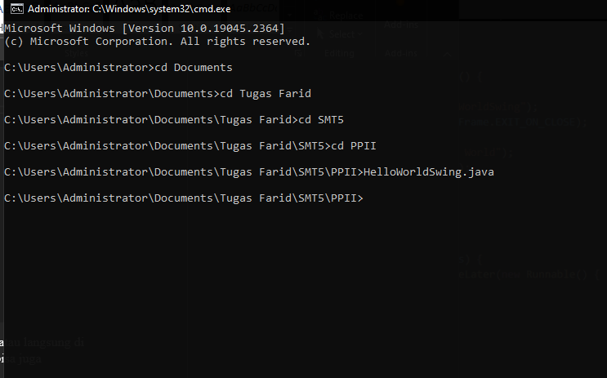

setelah kita menjalankan command diatas maka akan memunculkan terminal dan pop up hasil dari code yang telah dibuat seperti gambar dibawah

Output :

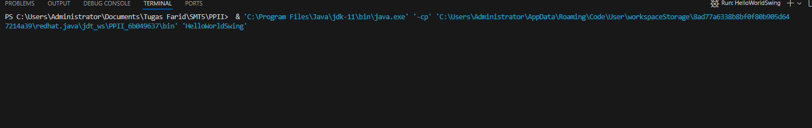

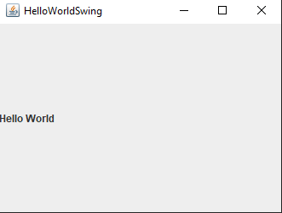

1. Ubah teks yang tampil di program menjadi: “Hello, [nama anda]”. Contoh: Hello, Budi. Lengkapi dengan screenshot kode (jangan copy-paste teks), screenshot hasil running program, dan penjelasannya.

Input :

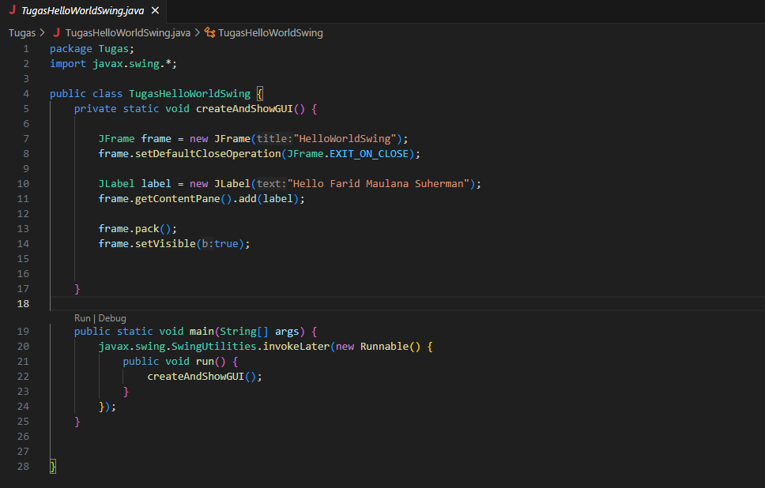

Untuk kode yang ini sama saja seperti yang ada pada modul yang terlampir akan tetapi harus mengubah text di “Jlabel” yang asalnya “HelloWorld” saja diganti menjadi “Hello Farid Maulana Suherman”

Lalu sama seperti yang diatas kita bisa menjalankan codenya langsung menekan “run” yang ada di code diatas lalu akan memunculkan terminal dan pop up hasil dari code diatas

Output :

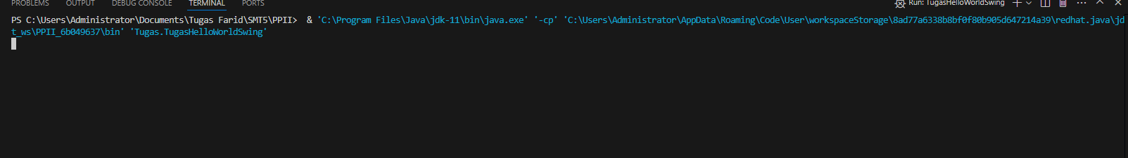

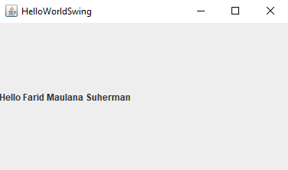

Tulisan HelloWorldSwing berasal dari property title pada kelas JFrame, sedangkan tulisan Hello Farid Maulana Suherman dalam jendela berasal dari komponen JLabel. Kode diatas juga memanfaatkan kelas JFrame sebagai kontainer utama aplikasi untuk menampung sebuah komponen GUI bertipe JLabel untuk menampilkan tulisan Hello World.